|  |  |
| --- | --- |
| **Périscolaire des marmots**  **1 rue du marché**  **60350 CUISE LA MOTTE**  **Tél : 03.44.20.61.21**  [**periscolaire.cuiselamotte@gmail.com**](mailto:periscolaire.cuiselamotte@gmail.com)  **Décembre 2021**  **N°3** | **LE JOURNAL**  **DES MARMOTS** |
| Après une longue absence, dû aux confinements et aux protocoles sanitaires, le journal des marmots refait surface. Nous avons décidé de remettre à jour ce journal et nos petits marmots en sont fières. Ils présentent leurs activités sur notre environnement. Les ateliers sont basés principalement sur la nature. Notre volonté est le bien vivre et que nos marmots soient heureux.  L’équipe des marmots | |

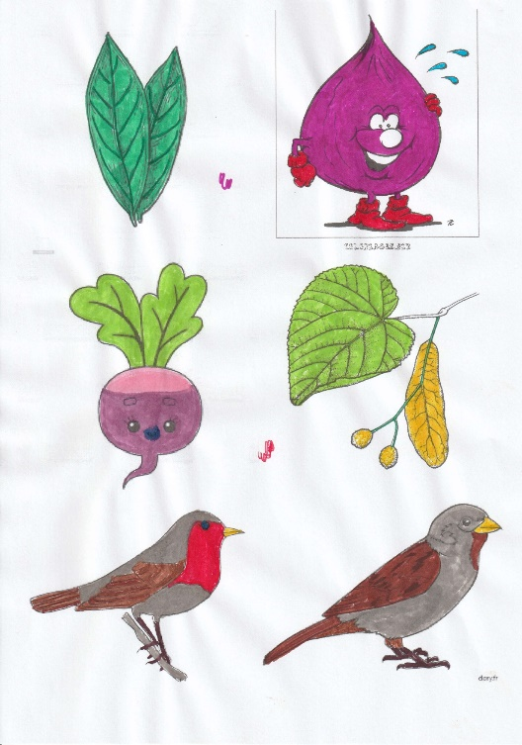

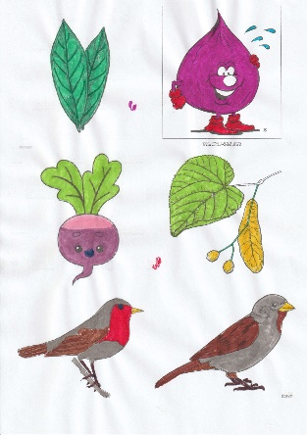

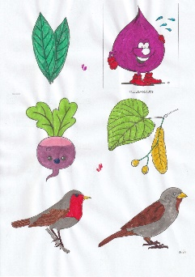

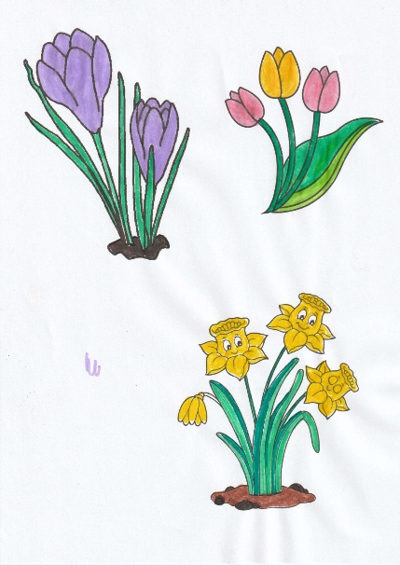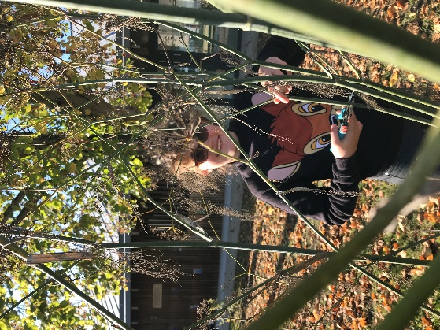

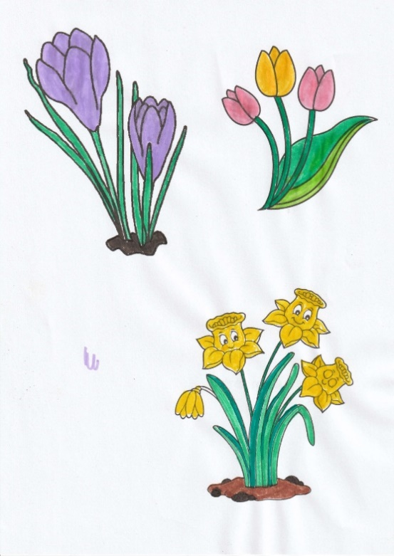

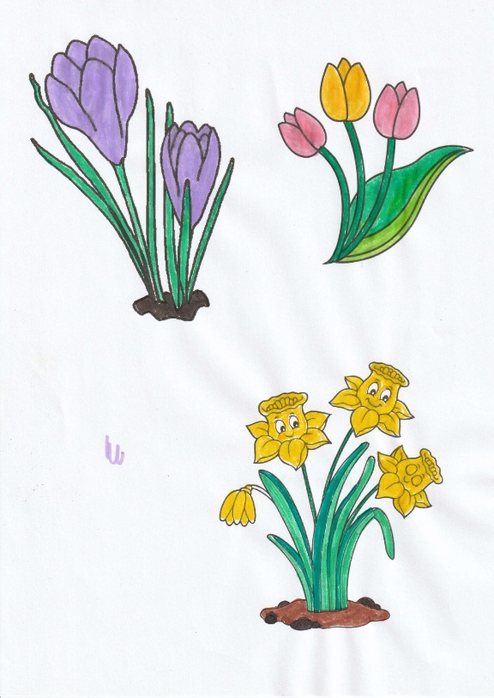

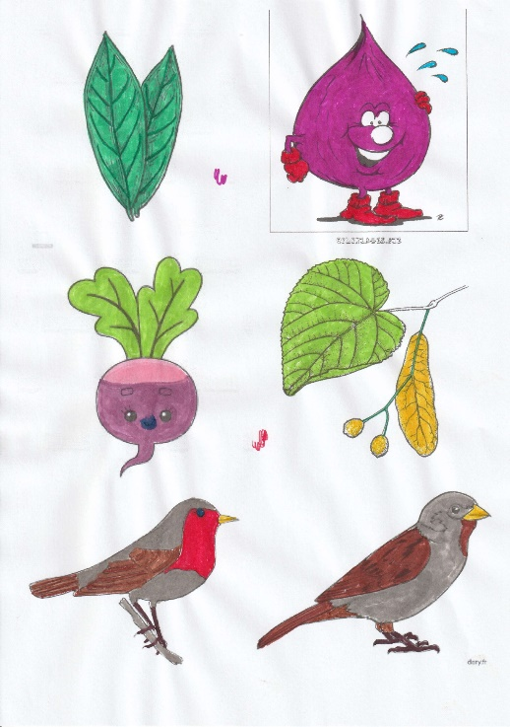

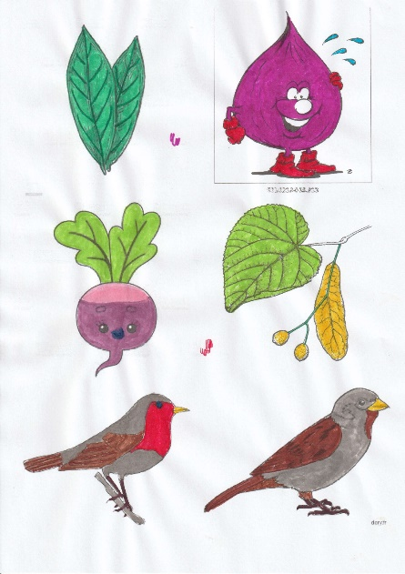

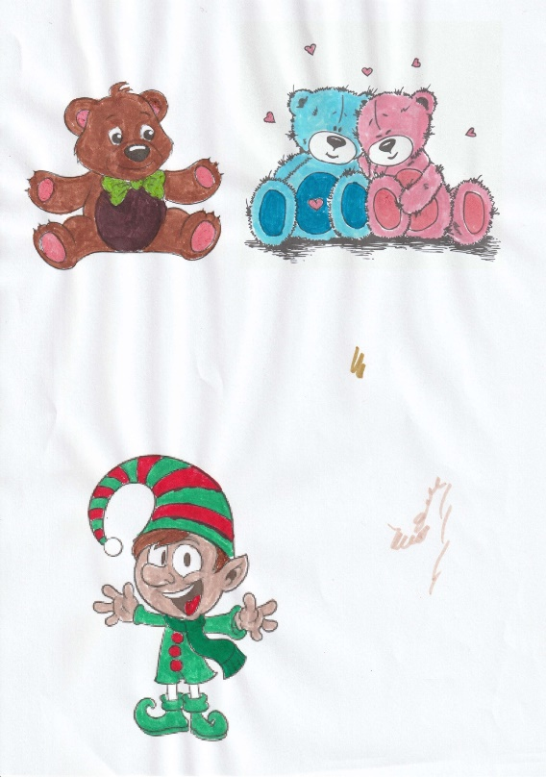

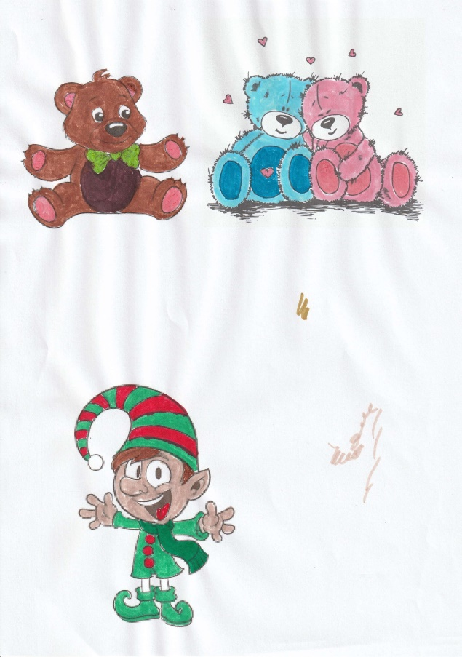

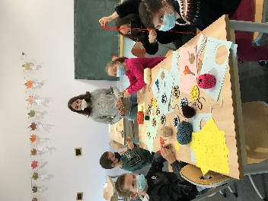

**L’équipe des marmots vous souhaite**

**de bonnes fêtes de fin d’année**